学習日： 月 日（ ）
中学校数学 2C3－3A

【中学校数学・ワークブック】

【一次関数】③一次関数とグラフ(1)A

学 年
２年

年 組 氏名

１ 次の各問いに答えなさい。
(1) 一次関数 y ＝２ xの x と y の関係を表にまとめなさい。
x | … | －４ | －３ | －２ | －１ | ０ | １ | ２ | ３ | ４ | …
y | … |  |  |  |  |  |  |  |  |  | …

(2) 下の図に上のx と y の値を座標とする点をかき入れなさい。
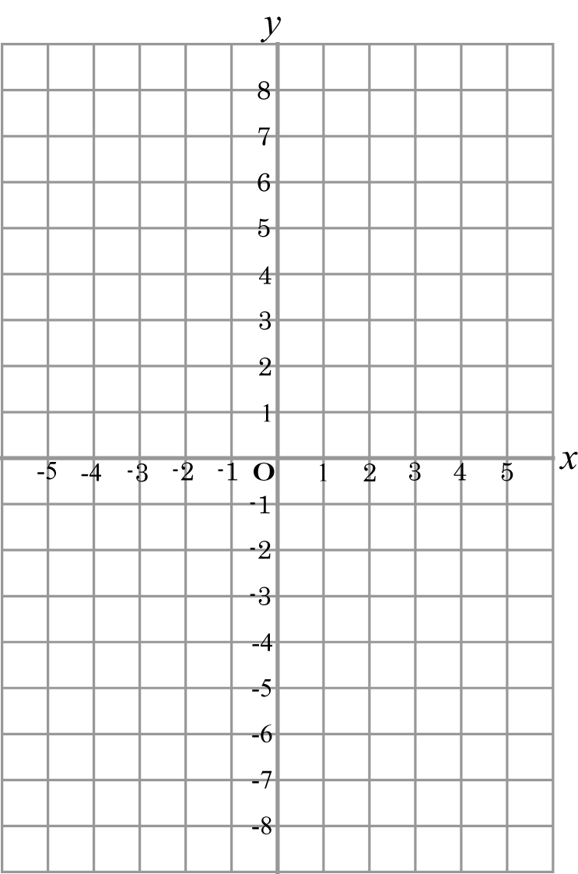
(3) 次の各点は、y ＝２ x のグラフ上の点です。 の中にあてはまる数を書きなさい。
（２.５， ① ），（－３.５， ② ），（ ③ ，３），（ ④ ，７）

答え ① ② ③ ④

【中学校数学・ワークブック】
解答

中学校数学 2C3－3A

学 年
２年
【一次関数】③一次関数とグラフ(1)A

年 組 氏名

〔Point〕
一次関数 $y=\text{ax}+b$ のグラフは、$y=\text{ax}$のグラフに平行で、$y$軸上の点（０，ｂ）を通る直線である。

１ (1)
x | … | －４ | －３ | －２ | －１ | ０ | １ | ２ | ３ | ４ | …
y | … | －８ | －６ | －４ | －２ | ０ | ２ | ４ | ６ | ８ | …

(2)
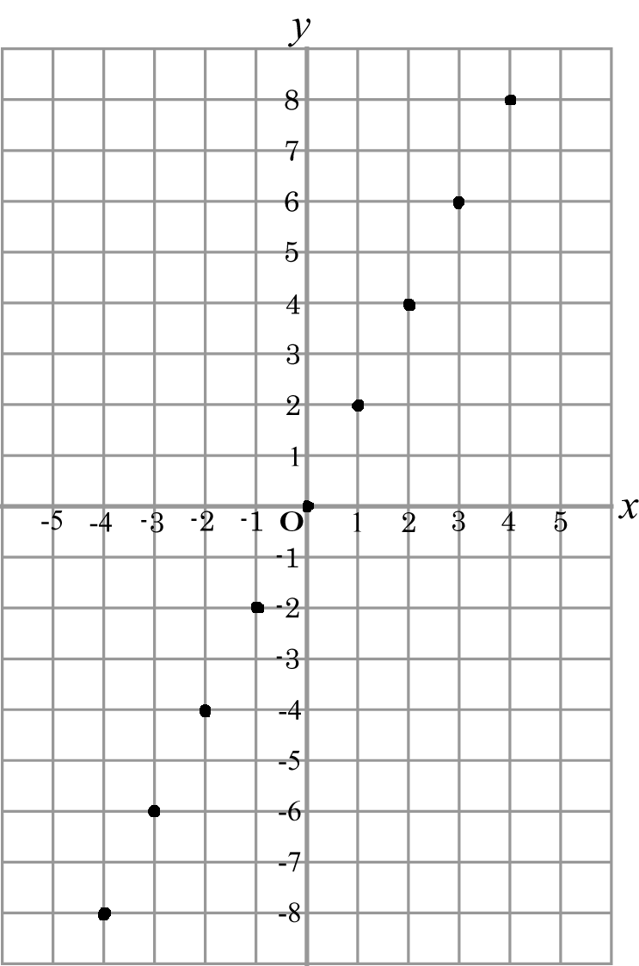

(3) ① $y=2×2\text{.}5$ ② $y=2×(−3\text{.}5)$ ③ $3=2x$ ④ $7=2x$
$y=5$ $y=−7$ $x=\frac{3}{2}$ $x=\frac{7}{2}$
$$\frac{3}{2}$$
$$\frac{7}{2}$$

① ５ ② －７ ③ または、１.５ ④ または、３.５

学習日： 月 日（ ）
中学校数学 2C3－3B

【中学校数学・ワークブック】

【一次関数】③一次関数とグラフ(1)B

学 年
２年

年 組 氏名

１ 次の各問いに答えなさい。（2C3－3Aのつづき）
(4) (3)の座標の点を(2)のグラフにかきこみなさい。さらに、点の表をもっと詳しくして、数多くの点をと
ってグラフをかくと、グラフは直線となります。 y ＝２ x のグラフを(2)に直線でかきなさい。
(5) y ＝２ x ＋３の x と y の関係を表にまとめましょう。(1)のy ＝２ x の x と y の表を参考にして
下の表を完成しなさい。
y ＝２ x ＋３
x | … | －４ | －３ | －２ | －１ | ０ | １ | ２ | ３ | ４ | …
y | … |  |  |  |  |  |  |  |  |  | …

(6) (5)の表をもとに、(2)に、y ＝２ x ＋３のグラフを直線でかきなさい。

(7) 下の の中にあてはまる言葉や数を書きなさい。
y ＝２ x ＋３のグラフは y ＝２ x のグラフを ① 軸の正の方向に ② だ

け平行移動した直線である。
答え ① ②

【中学校数学・ワークブック】
解答

中学校数学 2C3－3B

学 年
２年
【一次関数】③一次関数とグラフ(1)B

年 組 氏名

〔Point〕
一次関数 $y=\text{ax}+b$ のグラフは、$y=\text{ax}$のグラフに平行で、$y$軸上の点（０，ｂ）を通る直線である。

(4) (6)
y ＝２ x ＋３

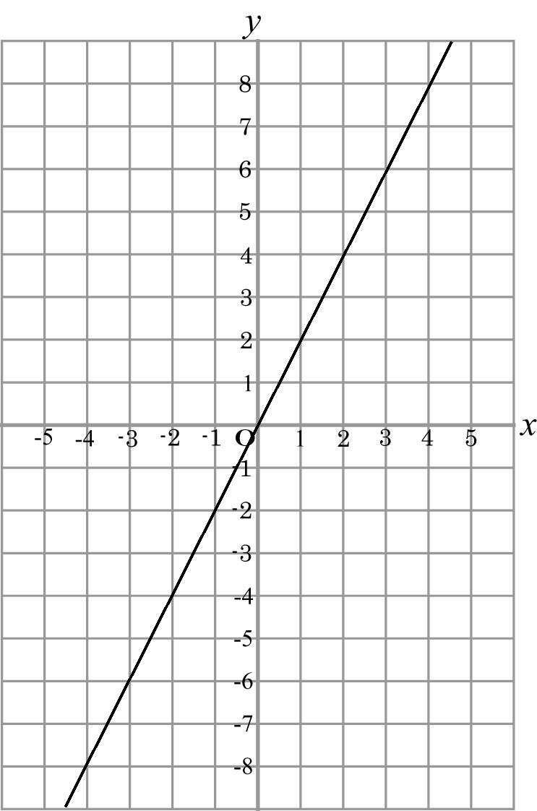

(5)
x | … | －４ | －３ | －２ | －１ | ０ | １ | ２ | ３ | ４ | …
y | … | －５ | －３ | －１ | １ | ３ | ５ | ７ | ９ | １１ | …

(7) ① y ② ３

